**LAPORAN TUGAS PROYEK**

**“PROGRAM MENGHITUNG GAJI PEGAWAI”**



Resky Ayu Dewi Talasari

13020180128

B2

**PROGRAM STUDI TEKNIK INFORMATIKA**

**FAKULTAS ILMU KOMPUTER**

**UNIVERSITAS MUSLIM INDONESIA**

**MAKASSAR**

**2020**

**KATA PENGENTAR**

Puji syukur saya ucapkan atas kehadirat Allah SWT, karena dengan rahmat dan karunia-Nya, saya masih diberi kesempatan untuk menyelesaikan laporan ini tentang *Program Menghitung Gaji Pegawai* sebagai salah satu tugas proyek pemrograman berorientasi objek.

Tidak lupa saya ucapkan terima kasih kepada dosen yang telah mengajar dan membimbing penulis serta berbagai pihak yang telah memberikan dukungan serta memberikan petunjuk dalam menyelesaikan makalah ini. Saya menyadari bahwa dalam penulisan laporan ini masih banyak kekurangan, oleh sebab itu saya sangat mengharapkan kritik dan saran yang membangun.

Semoga dengan selesainya laporan ini dapat bermanfaat bagi pembaca dan teman-teman yang lain.

Makassar, 19 Juni 2020

Penulis

**DAFTAR ISI**

**KATA PENGANTAR i**

**DAFTAR ISI ii**

**BAB 1 PENDAHULUAN 1**

1. Latar Belakang 1
2. Rumusan Masalah 2
3. Batasan Masalah 2
4. Tujuan 2
5. Manfaat 2

**BAB 2 LANDASAN TEORI 3**

1. Pemrograman Berorientasi Objek 3
2. NetBeans 5
3. Mysql Database 5
4. XAMPP 6

**BAB 3 PERANCANGAN SISTEM 7**

1. Sistem Usulan 7

**BAB 4 IMPLEMENTASI DAN PEMBAHASAN 9**

1. Implementasi dan Pembahasan 9

**BAB 5 PENUTUP 13**

1. Kesimpulan 13
2. Saran 13

**DAFTAR PUSTAKA 14**

**BAB 1**

**PENDAHULUAN**

1. **Latar Belakang**

Seiring dengan perkembangan teknologi khususnya teknologi informasi yang begitu pesat maka dibutuhkan suatu sistem informasi yang berhubungan dengan dunia usaha, agar kebutuhan manajemen dapat bekerja dengan baik. Disinilah informasi memegang peranan penting, karena informasi dibutuhkan oleh semua pihak, baik individu maupun organisasi atau perusahaan.

Permasalahan saat ini yaitu Semua kegiatan pengolahan data administrasi penggajian masih manual. Masalah lambatnya dalam pendataan karyawan dan pencatatan gaji pegawai, serta lambatnya pencarian data dan pembuatan laporan data pegawai dan penggajian.

Perusahaan mempunyai pegawai tetap yang semua proses penggajian di lakukan satu kali dalam satu bulan. Hal tersebut menyebabkan lambatnya informasi laporan penggajian kepada pimpinan dan juga kurang optimalnya pelayanan khususnya penggajian kepada para pegawai.

Dengan uraian latar belakang diatas, maka penulis ingin membantu membuat suatu aplikasi administrasi penggajian pegawai yang nantinya diharapkan dapat membantu mengurangi beberapa permasalahan yang timbul pada perusahaan. Solusi alternatif yang penulis usulkan disini adalah perlu adanya aplikasi atau program penggajian karyawan yang dapat mengolah data karyawan dan penggajian karyawan secara cepat dan tepat.

1. **Rumusan Masalah**

Adapun rumusan masalah pada laporan ini yaitu :

1. Bagaimana Sistem Mencatat data pegawai dan menghitung total gaji bersih yang akan diterima pegawai ?
2. Bagaimana Proses perhitungan gaji bersih pegawai ?
3. Bagaimana Tampilan dari Sistem mencatat data pegawai dan menghitung total gaji bersih pegawai ?
4. **Batasan Masalah**

Adapun batasan-batasan masalah dalam pembuatan program ini, yaitu:

1. Program ini hanya menggunakan bahasa pemrograman Java dan Mysql.
2. Program ini ditujukan pegawai tetap perusahaan dan hanya dioperasikan oleh petugas administrasi sebagai pengelola keuangan.
3. **Tujuan**

Adapun tujuan pembuatan laporan ini adalah untuk melengkapi nilai final praktikum Pemrograman Berorientasi Objek dan juga sebagai media untuk menambah ilmu pengetahuan

1. **Manfaat**

Dengan adanya laporan ini diharapkan mahasiswa/i dapat lebih memahami dan mengerti tentang materi Pemrograman Berorientasi Objek dan lebih memudahkan mahasiswa untuk meminjam buku.

**BAB 2**

**LANDASAN TEORI**

1. **Pemrograman Berorientasi Objek**

Pemrograman berorientasi objek atau (Object-Oriented Programming disingkat OOP) merupakan paradigma pemrograman berdasarkan konsep "objek", yang dapat berisi data, dalam bentuk field atau dikenal juga sebagai atribut; serta kode, dalam bentuk fungsi/prosedur atau dikenal juga sebagai method. Semua data dan fungsi di dalam paradigma ini dibungkus dalam kelas-kelas atau objek-objek. Setiap objek dapat menerima pesan, memproses data, dan mengirim pesan ke objek lainnya.

Model data berorientasi objek dikatakan dapat memberi fleksibilitas yang lebih, kemudahan mengubah program, dan digunakan luas dalam teknik peranti lunak skala besar. Lebih jauh lagi, pendukung OOP mengklaim bahwa OOP lebih mudah dipelajari bagi pemula dibanding dengan pendekatan sebelumnya, dan pendekatan OOP lebih mudah dikembangkan dan dirawat.

Beberapa bahasa pemrograman yang bisa kita gunakan dengan metode pemrograman berorientasi objek yaitu :

1. PHP 6. Delphi

2. Java 7. C#

3. Python 8. Net

4. Ruby 9. Perl

5. C++

Istilah-Istilah Dalam Pemrograman Berorientasi Objek

* Class : yaitu cetakan dari object. Sebuah class berisi kode-kode yang menjelaskan bagaimana sebuah object akan berperilaku dan berinteraksi satu sama lain. Class dalam pemrograman diartikan seperti sebuah cetakan atau template.
* Property : merupakan variable yang dideklarasikan di dalam sebuah class, tetapi tidak berada di dalam fungsi atau method dari suatu class.
* Method : yaitu fungsi yang ada di dalam class. Method dapat diakses dengan tiga jenis user atau modifier. Dalam pemrograman objek method dapat menyimpan state dalam variabel dan mengimplementasikan behaviournya menggunakan method.
* Object : dalam dunia pemrograman objek diartikan sebagai bagian dari sebuah program. Dimana di dalamnya dihubungkan beberapa variable dan method yang salin berkaitan satu sama lain
* Overloading : yaitu pemisalan dalam sebuah class. Contoh : class mobil terdapat method info, dan class truk juga terdapat method yang sama. Inilah yang disebut dengan overloading. Jika sebuah mobil memanggil method info maka yang dikerjakan adalah method info yang berada di dalam class mobil. Tapi jika sebuah truk memanggil method info maka ada dua pilihan, yaitu : method info di class mobil dan method info di dalam class truk. Dan yang dikerjakan adalah method info di class truk.
* dan lain sebagainya

1. **NetBeans**

Java Netbeans atau Netbeans adalah sebuah proyek software OpenSource. Proyek Netbeans mulai diprakarsai oleh Perusahaan Sun Microsystems sejak bulan Juni 2000 dan terus berkembang hingga saat ini. NetBeans mengacu pada dua hal, yaitu NetBeans platform untuk pengembangan aplikasi desktop java dan sebuah NetBeans Integrated Development Environment (Lutfiana Rahmawati: 2012).

Netbeans merupakan sebuah aplikasi Integrated Development Environment (IDE) yang berbasiskan Java dari Sun Microsystems yang berjalan di atas swing. Swing merupakan sebuah teknologi Java untuk pengembangan aplikasi desktop yang dapat berjalan pada berbagai macam platform seperti windows, linux, Mac OS X dan Solaris. Sebuah IDE merupakan lingkup pemrograman yang di integrasikan ke dalam suatu aplikasi perangkat lunak yang menyediakan Graphic User Interface (GUI), suatu kode editor atau text, suatu compiler dan suatu debugger.

1. **Mysql Database**

Database merupakan sebuah computerized recordkeeping system. Artinya pemakai (user) dapat melakukan operasi pembuatan file baru, menambah data baru, menampilkan isi file, mengubah data dalam file, menghapus data dalam file, dan menghapus file (Bernaridho L Hutabarat: 2004 ).

MySQL merupakan software RDBMS (server database) yang dapat mengelola database dengan sangat cepat, dapat menampung data dalam jumlah sangat besar, dapat diakses oleh banyak user (multi-user) dan dapat melakukan suatu proses secara sinkron atau berbarengan (multi-threaded).

1. **Xampp**

Xampp adalah sebuah paket kumpulan software yang terdiri dari Apache, Mysql, phpmyadmin, PHP, Perl, Freetype2, dan lain-lain. Instalasi Mysql dan Apache langsung dapat dilakukan melalui Xampp tanpa menginstall aplikasi aplikasi tersebut satu persatu. Setelah berhasil menginstall Xampp, kita dapat langsung mengaktifkan Mysql dengan cara mengaktifikan Xampp.

**BAB 3**

**PERANCANGAN SISTEM**

1. **Sistem Usulan**

Pada sistem usulan program yang sudah dibuat ini menggunakan Flowchart, sebagai berikut.

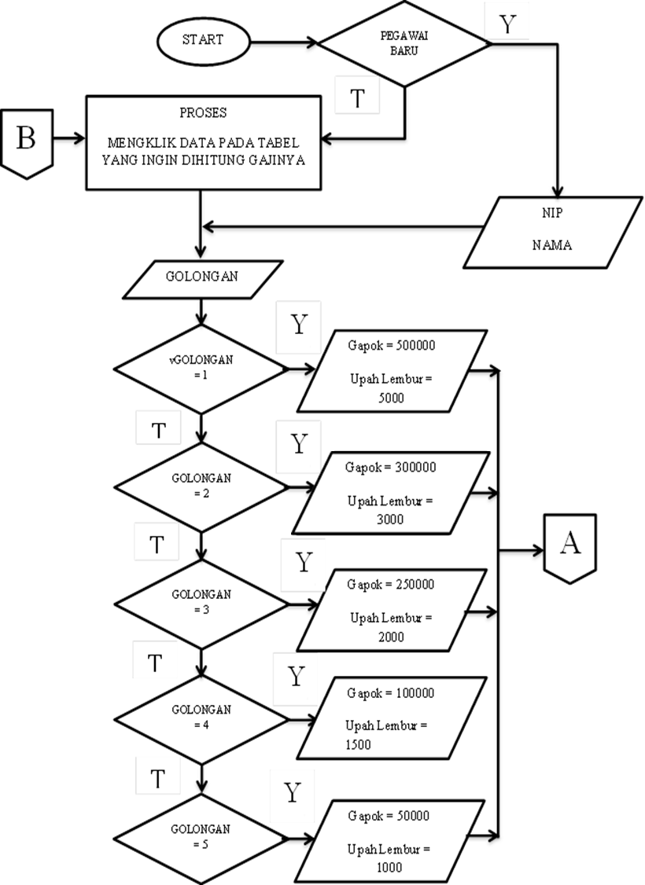

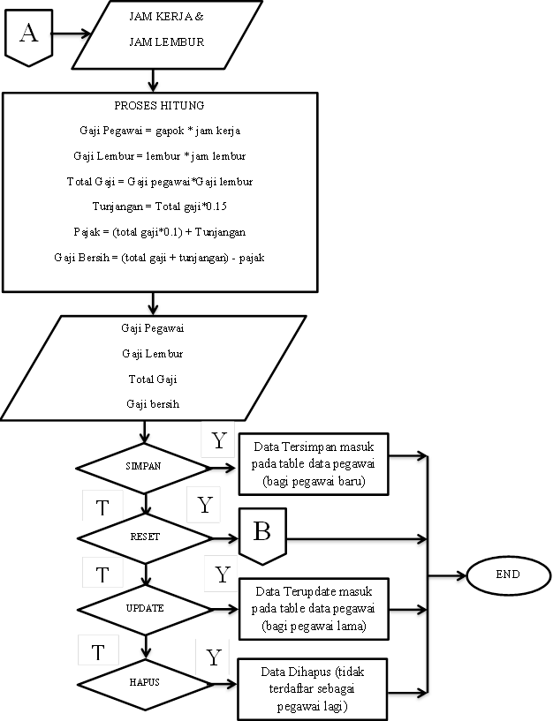

**BAB 4**

**IMPLEMENTASI DAN PEMBAHASAN**

1. **Implementasi dan Pembahasan**
2. Bagian penginputan data

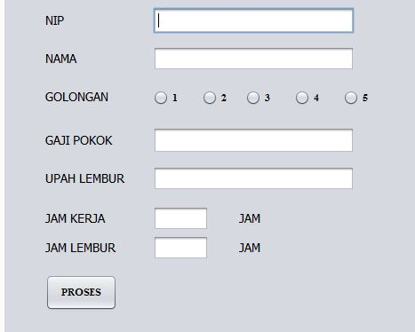

Ini adalah tampilan awal pada program dimana jika sudah terdaftar atau menjadi pegawai tetap/lama data akan muncul pada bagian table dan jika diklik akan otomatis muncul NIP dan Nama Pegawai, setelah itu barulah diinputkan GOLONGAN, setelah pemilihan golongan ini otomatis akan menampilkan GAJI POKOK dan UPAH LEMBUR yang berbeda-beda pada setiap golongan, lanjut mengisi JAM KERJA dan JAM LEMBUR selama sebulan kerja. Lalu jika sudah semua inputan terisi klik Tombol HITUNG untuk melihat perhitungan Gaji.

1. Bagian Hasil Perhitungan Gaji Pegawai

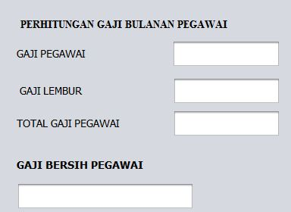

Pada bagian ini hasil menginputan akan diolah setelah mengisi inputan dan menekan tombol HITUNG. Pada bagian ini yang pertama ada output GAJI PEGAWAI yang didapat dari gaji pokok dikalikan dengan jam kerja, kedua ada output GAJI LEMBUR yang didapat dari upah lembur dikalikan dengan jam lembur, yang ketiga ada output TOTAL GAJI PEGAWAI yang didapat dari gaji pegawa dikalikan dengan gaji lembur, dan yang terakhir ada output GAJI BERSIH PEGAWAI yang didapat dari gaji pokok di tambah dengan tunjangan dan dipotong pajak dimana tunjangan adalah 15% dari gaji pokok, dan pajak adalah 10% dari gaji pokok di tambah tunjangan.

Nah hasil perhitungan GAJI BERSIH inilah yang akan diberikan kepada pegawai.

1. Bagian Pilihan Tombol

D:\TUGAS UMI\SEMESTER 4\PBO\LAPORAN\3.JPG

Pada bagian ini ada beberapa pilihan tombol/button yang pertama ada tombol SIMPAN yang diperuntukkan untuk pegawai baru yang baru mengisi nip dan nama, tombol ini berfungsi untung menyimpan inputan yang belum ada sama sekali pada table data pegawai. Yang kedua ada tombol RESET yaitu digunakan jika ada kesalahan input yang belum dihitun, disimpan maupun diupdate, tombol ini akan menghapus semua inputan yang telah diisi. Yang ke tiga ada tombol UPDATE yang diperuntukkan untuk pegawai lama yang data nya sudah tersimpan pada table data pegawai, dimana hanya untuk menghitung gaji pegawai jika ada perubahan seperti golongan, atau pun jam kerja dan jam lembur. Yang terakhir ada tombol HAPUS digunakan untuk menghapus data pegawai pada table pegawai.

1. Tabel Data Pegawai

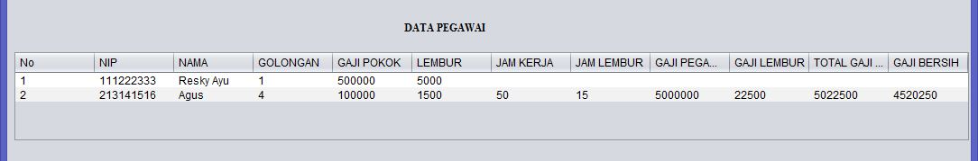

Bagian ini merupakan kumpulan data pegawai yang sudah terdaftar dimana jika sudah melalui proses penginputan dan sudah dihitung tampilan data pada tabel terlihat seperti pada data nomor satu di tabel. Dan jika belum melalui proses penginputan dan belum dihitung maka tampilan data pada tabel akan terlihat seperti pada data nomor dua.

1. Bagian Koneksi

connection.java

import java.sql.Connection;

import java.sql.DriverManager;

import java.sql.SQLException;

public class connection {

private static Connection mysqlconfig;

public static Connection configDB()throws SQLException{

try {

String url="jdbc:mysql://localhost:3306/data_karyawan"; //url database

String user="root"; //user database

String pass=""; //password database

DriverManager.registerDriver(new com.mysql.jdbc.Driver());

mysqlconfig=DriverManager.getConnection(url, user, pass);

} catch (Exception e) {

System.err.println("koneksi gagal "+e.getMessage()); //perintah menampilkan error pada koneksi

}

return mysqlconfig;

}}

**BAB 5**

**PENUTUP**

1. **Kesimpulan**

Berdasarkan pembahasan tentang program menghitung gaji bersih pegawai penulis dapat mengambil kesimpulan sebagai berikut :

1. Komputerisasi menjadi alternatif pemecahan masalah dalam pengolahan data penggajian di setiap perusahaan dibandingkan dengan cara manual.
2. Mempercepat dan mempermudah proses pengolahan data gaji karyawan dan pembuatan laporan
3. **Saran**

Saran saya untuk kedepannya untuk praktikum pemrograman berorientasi objek semoga dengan adanya tugas proyek ini bisa membantu untuk menjadi lebih baik dan lebih mudah dalam menghadapi hal-hal yang berhubungan dengan java.

**DAFTAR PUSTAKA**

Bernaridho L Hutabarat, 2004, *Pengelolaan Basisdata*, Andi, Yogyakarta.

Abdul Kadir, 2014, Buku Pertama Belajar Pemrogram Java Untuk Pemula, MediaKom, Yogyakarta.

Wikipedia.(2020, 06 Mei). *Pemrograman Berorientasi Objek.* Diakses pada 18 Juni2020,(https://id.wikipedia.org/wiki/Pemrograman_berorientasi_objek).

Wikipedia.(2019, 22 Juli). *Netbeans.* diakses pada 18 Juni 2020, (https://netbeans.org/index_id.html).

Wikipedia.(2020, 24 April). *XAMPP.* diakses pada 18 Juni 2020, (https://en.wikipedia.org/wiki/XAMPP).